Роза для мамы к 8 Марта .

Для выполнения работы необходимо приготовить: бумажные салфетки, скотч или стиплер, ножницы, карандаш.

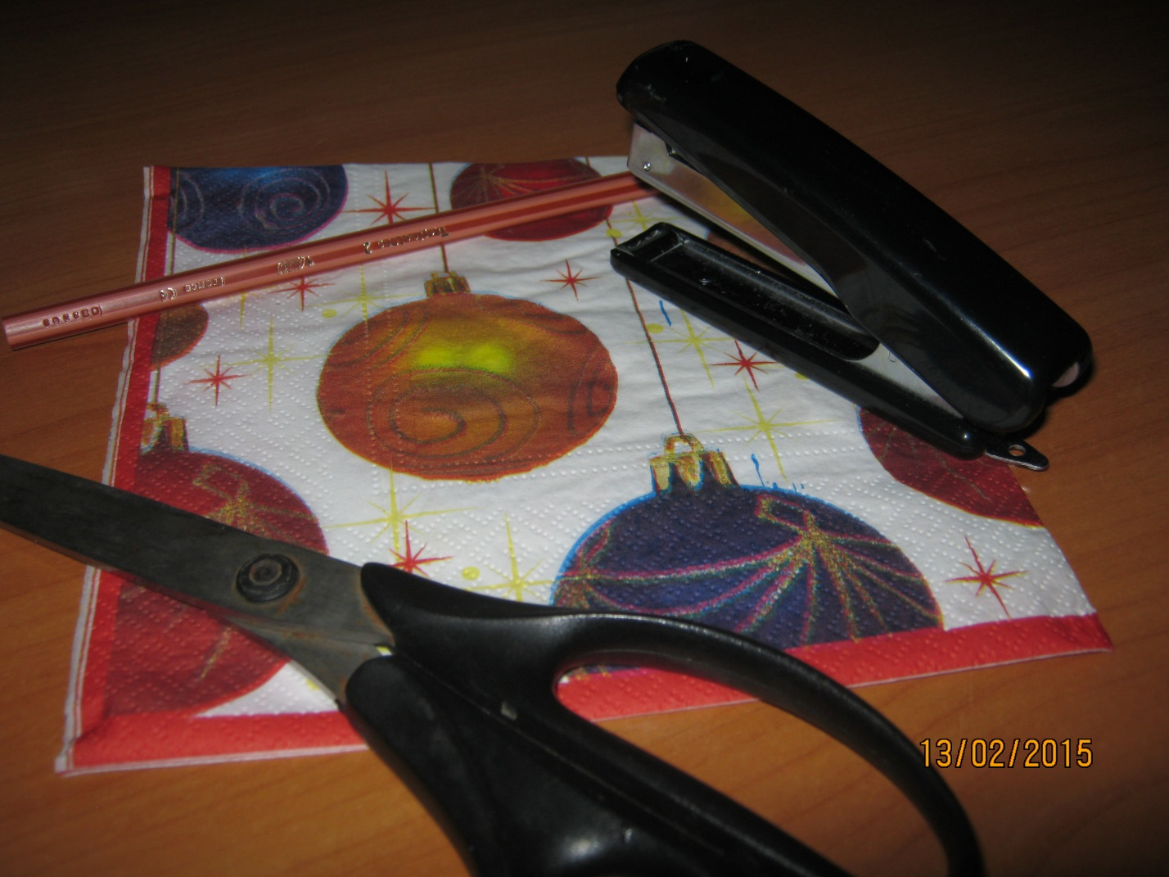

.Салфетки сворачиваем в трубочку, до середины.

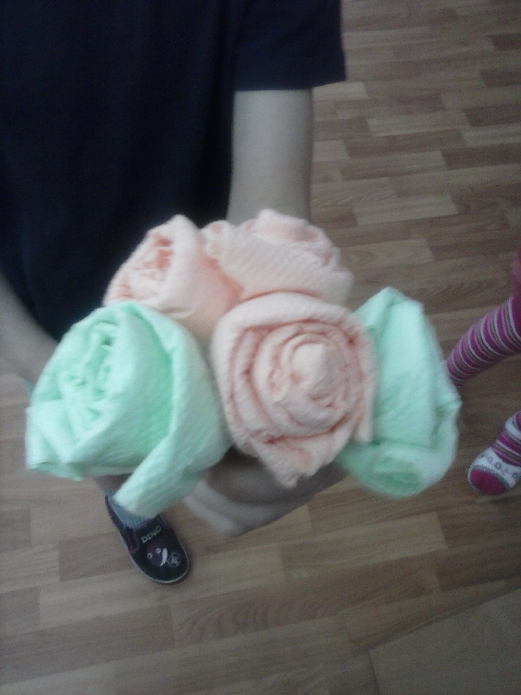

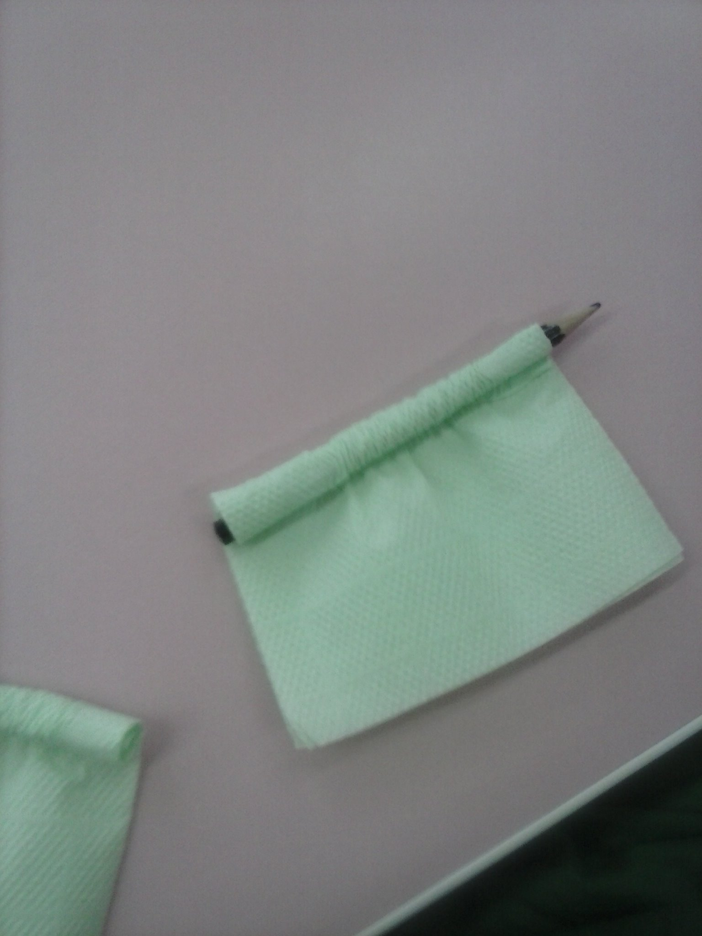

скручиваем по кругу, и получается розочка.

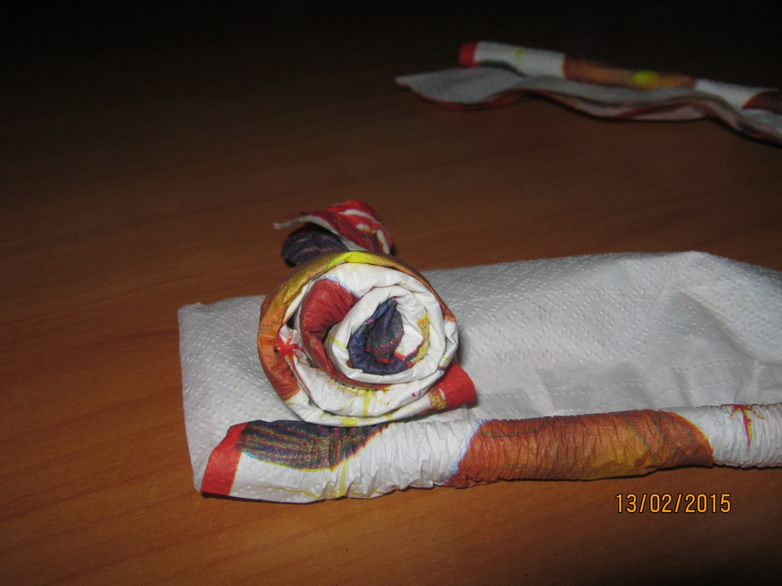

. Из аппликационной бумаги нарезать узкие полоски и свернуть пополам - это будут стебельки для роз

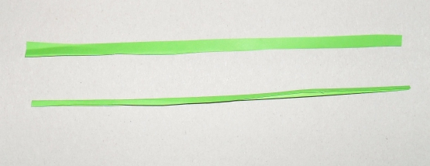

. Из зеленой бумаги нарезать прямоугольники, сложить их пополам и вырезать листочки.

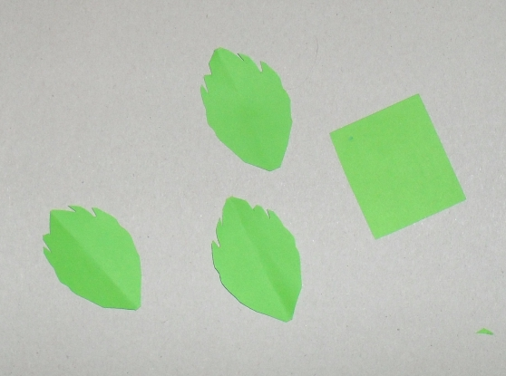

Вот такая роза получилась для мамы.

